Tienda

en

Prestashop

Fernando Zamora Rico


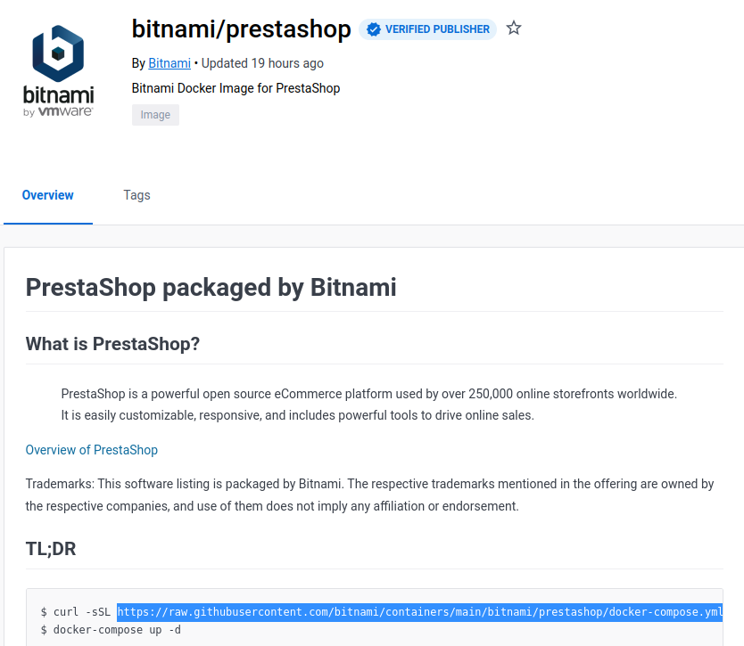

Entramos en la página de bitnami/prestashop y ponemos en el navegador el enlace la dirección que nos viene para accader al docker-compose.yml

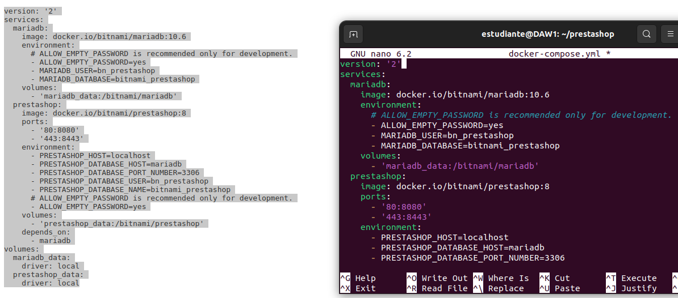
Creamos un archivo docker-compose.yml copiando lo que habíamos accedido antes.

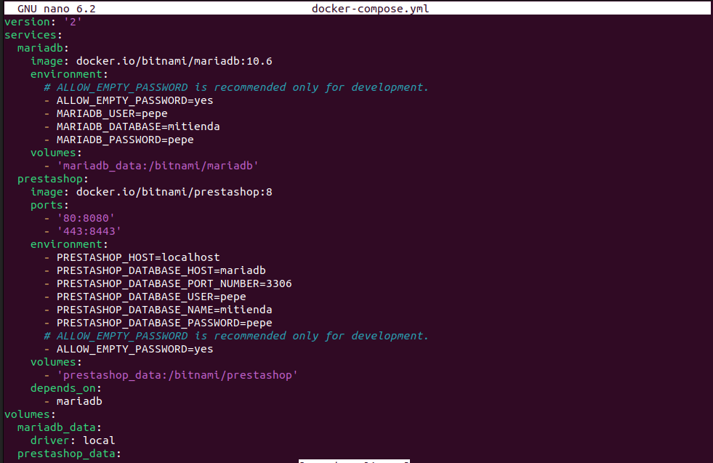

Modificamos las líneas que están indicadas arriba e inicializamos el docker-compose.
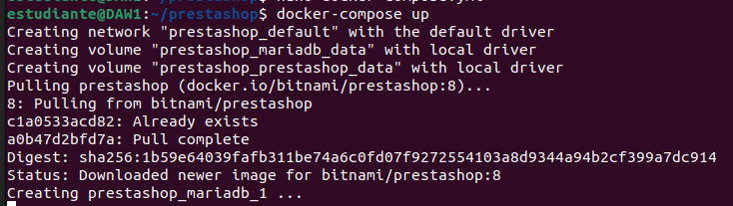
Entramos en la dirección https://127.0.0.1:80 y nos muestra la página.
